云南省精神病医院
认知行为疗法进展研修班邀请函
尊敬的各单位领导、心理健康工作的同仁们：
由云南省精神病医院主办的“认知行为疗法进展研修班”将于2024年8月8日至11日在云南省精神病医院学术报告厅召开，诚挚邀请您参加。
认知行为疗法是临床精神心理学和异常心理学干预过程中，常用的心理学方法，广泛应用于医院、学校、社会心理机构、企事业单位、警务系统等心理健康相关单位和部分，是心理工作者必备技能之一。云南省精神病医院认知行为疗法培训从2017年开始，每年举办国家、省市级认知行为治疗培训班，为云南省培训一大批心理干预实战型人才。2024年根据全省各地精神心理卫生机构的临床需要，特别邀请上海精神卫生中心、山东精神卫生中心与云南本省等心理专家授课，丰富了临床心理治疗培训内容和技能操作的实用性，并且增加了中医心理学相关的治疗技术，为更多的从业人员提供实战经验。
一、培训课程：

- CBT近年来临床技术进展
- CBT在家庭问题中的运用
- 做焦虑的主人
- CBT-ERP强迫障碍技术实践
- CBT提问技术--灵魂13问
- 失眠的CBT治疗
- CBT自动化思维
- 中西医结合心理治疗务实
- 中医神志病实用技术
- CBT中西医结合临床实战案例
- 性偏好障碍的CBT技术
- 正念治疗在临床的应用
- 抑郁情绪调控操作指南
- CBTCBT技术与临床循证核心
- CBT工作坊—病房危机四步骤
- CBT工作坊—强迫
- CBT工作坊—抑郁障碍

二、授课专家：
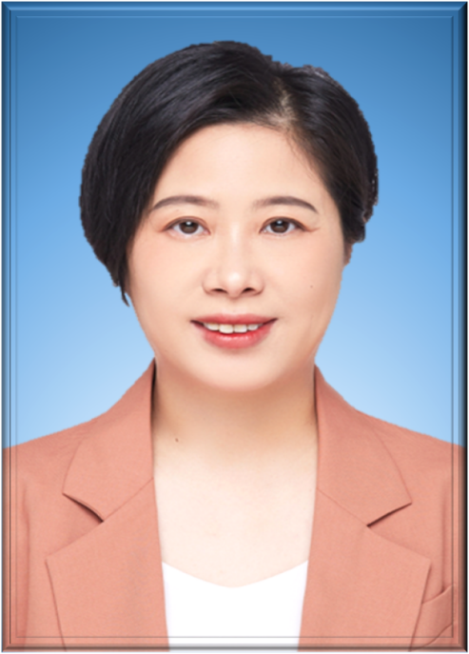
刘兰英 主任医师,硕士生导师
国家精神疾病医学中心（上海）中医神志病临床诊疗中心负责人，上海市精神卫生中心中医科主任，上海市中医神志病研究所副所长，香港大学访问学者，浙江省卫生创新人才，浙江省151第三层次人才、医坛新秀。
社会兼职：中国民族医药学会神志病分会副会长兼秘书长，世界中医药联合会中医心理学专业委员会副会长，中国中西医结合学会精神疾病专业委员会常务委员，中华中医药学会神志病分会常务委员，上海市中医药学会中医神志病专业委员会常务委员，浙江省妇幼健康协会妇女儿童心身医学专业委员会主任委员，浙江省卫生信息学心理健康专业委员会副主任委员，中华医学会精神医学分会精神分裂症研究协作组委员，中华医学会精神医学分会网络精神病学组委员。
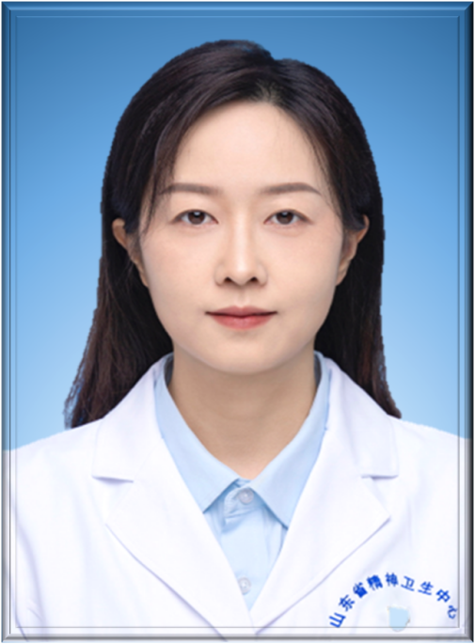
翁柠，主任医师，中医学博士，硕导
山东大学附属精神卫生中心中医科主任，山东省中医药重点学科中西医结合精神病学学科带头人，首届“齐鲁扁仓骨干人才”。
中华中医药学会神志病分会常务委员，中国中医药信息学会临床药学分会常务委员，中华志愿者协会中西医结合委睡眠专业组委员，山东省医师协会精神卫生专业委员会副主任委员，山东中医药学会心身医学专业委员会常委，山东省科普专家，山东省专科医院中西医结合质控中心专家。
师从多名国医大师学术继承人及名老中医，齐鲁扁鹊脉诊联盟成员，英国伦敦RFH医院研修医师，主持及参与完成国家自然基金、省部级等各级课题10余项，发表论文20余篇，SCI 6篇，专利6项。
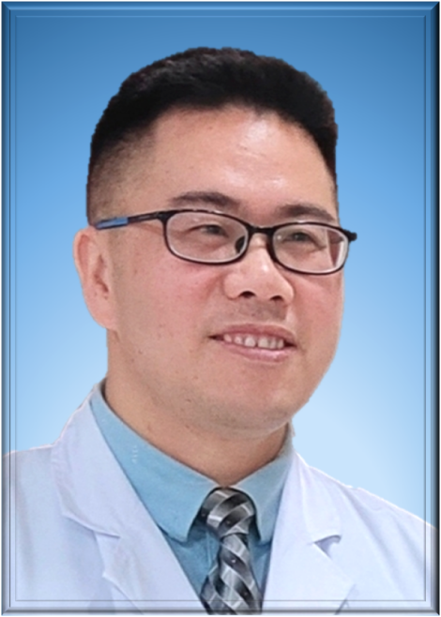
罗诚(1976-)：男，主任医师、硕士生导师。
云南省精神病医院中西医结合科主任，昆明市中西医结合精神医学技术中心负责人。昆明市“春城名医”、平安中国好医生，昆明市“百工程”（省级）知名专家，昆明市青少年心理健康中心指导专家，全国第六批名老中医学术继承人。2017-2023认知行为论坛与认知行为疗法研修班主办人。
社会任职：中国中医药促进会精神卫生分会委员，中国中西医结合学会心身医学专委会委员，云南省针灸学会耳穴专委会副主委，云南省中西医结合学会男科专委会常委等
擅长：中西医结合“精简策略”治疗精神心理障碍和自伤自杀，认知行为治疗，心理CT与人格分析、婚恋情感与亲子关系促进等心理健康服务。
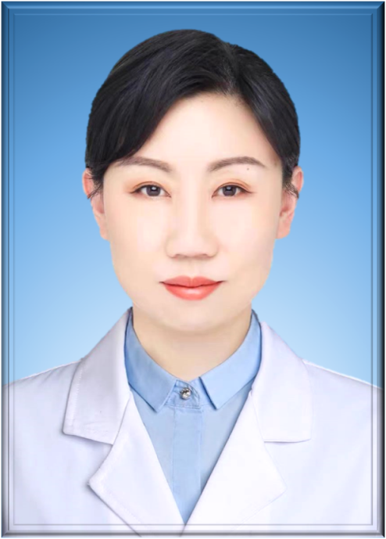
胡 怡：副主任医师
昆明医科大学与云南中医药大学副教授，云南省精神病医院中西医结合教研室主任，精神科药物实验室主任。为昆明市科技卫生人才培养项目暨千工程人才。在国内医学期刊发表论文20余篇，SCI论文1篇，参与专著6部。一直从事急重症精神障碍的诊治以及临床教学工作，具有丰富的临床经验。
社会任职：云南省医学会心身医学专委会委员，云南省中西医结合学会男科专委会委员，昆明市精神残疾和智力残疾鉴定专家组成员。
擅长：青春期逆反、青少年问题、精神分裂症、偏执、双相障碍、抑郁焦虑、女性心理、自伤等诊疗，婚姻家庭心理咨询。
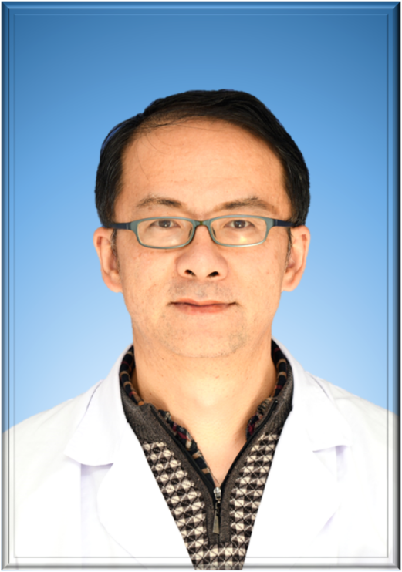
张超:主任医师
昆明医科大学及云南省中医药大学副教授。精神残疾，智力残疾签定专家。北京大学精神卫生研究所学习，参加心理治疗系统培训班，发表专业论文及专著。
擅长:焦虑障碍，抑郁障碍，睡眠障碍，双相障碍及分裂谱系障碍，强迫障碍，创伤心理障碍，游戏成瘾等的药物治疗；精神动力，系统家庭，认知行为及正念的统合心理治疗。
三、会议报名：
本项目继续医学教育项目，授予国家Ⅰ类学分8分。本次学术会议采用扫描学员二维码和电子数据录入授予学分，不再发放纸质学分证书。欢迎心理、临床医疗护理、中医等相关行业人员踊跃参加，培训班具体事宜通知如下：
报名截止时间:2024年8月5日
报到地点：云南省精神病医院对面佳信明珠大酒店大堂
培训地点：云南省精神病医院1号楼12楼学术报告厅
报到时间：2024年8月8日（周四）下午
培训时间：2024年8月9-10日（周五周六）
培训考试与总结：2024年8月11日（周日）
收费标准：会务费：每人400元(含资料费、心理培训证书等)，食宿费用自理。学生和团体集体报名可适当减少，工作坊不另收费。
住宿地点：佳信明珠大酒店，位于云南省精神病医院对面，团体协议价格：188元/标间/天（含早餐）。
请有意参会的人员于2024年8月5日前将回执以电子邮件方式发至13700644662@139.com，或微信13700644662联系，以便安排接待。
四、联系：
通讯地址：云南省精神病医院中西医结合科
报名与学分：蒋钦梅13668734905；吴婷15368172290
课程与工作坊：何丽15198810038，祁敏13708891477，刘飞18621102430
财务与后勤：柴家金：15198810038；李本清13608815845
综合联系：胡怡15925206205；罗诚13700644662
Email:13700644662@139.com 传真：0871-65619135
云南省精神病医院
2024年7月16日

回执表
单位（盖章）：
姓名 | 性别 | 职称/职务 | 联系电话 | 是否住宿
注：此通知及报名表回执可复印，报名表回执请加盖公章。

